常州市滨江中学数学组活动记录表
活动时间：2020年2月22日
活动地点：图书馆
活动参与人员：数学组全体成员
活动具体内容（附照片文字）：

新学期初教研活动
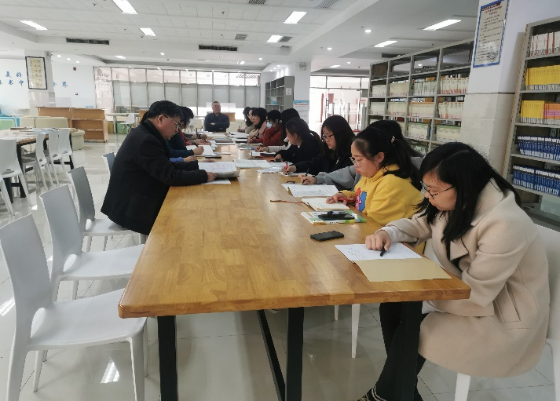
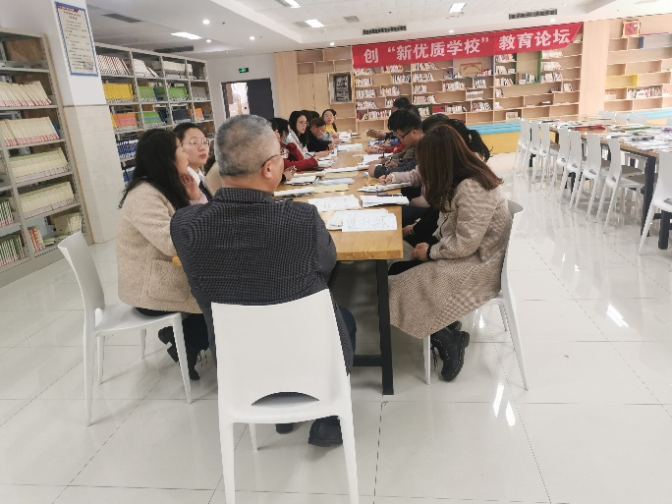
2月22日新学期开始学生上课的第一天下午第二节课数学组全体成员齐聚图书馆进行了开学初的教研组活动。
首先由吴华英传达一下学校召开的教研组长备课组长会议中的要求，做好常规工作，对备课，听课，作业布置与批改做了要求。针对2月21日检查备课本的情况展示了一些优秀的备课本、听课笔记（5年以内的韦凯华的备课笔记以及5年以上的朱云云的备课笔记），洪瑶老师的听课笔记。其次传达了市教研室杨波老师在教研组长会议上的精神要求。强调了加强理论学习与解题研究。最后提出了资料积累与教学案编制成册由各备课组积累。其次由朱云云传达了市教研组长会议要求与精神，传达了市教研室将会开展的教研活动。最后由吴华英把初定的滨江中学数学教研组计划进行交流与改进。初步安排了上公开课的时间和上课人。还把每次活动的内容进行讨论，大家达成共识。
最后倪建良主任分享了如何在平行班提高学生的数学成绩。他从课堂教学再到学生作业批改以及学生的个别辅导都作了详细地阐述。
开学初的这种活动，让全组成员更加明确本学期不仅要做好常规工作，更要提升自己的专业素养。计划定好，目标明确，脚踏实地做好每件事。

记录人：吴华英
日 期：2021年2月22日

